Informace o projektech programu Jednotná úroveň informačních systémů operačního řízení a modernizace technologií pro příjem tísňového volání základních složek integrovaného záchranného systému
________________________________________________________

Program Jednotná úroveň informačních systémů operačního řízení a modernizace technologií pro příjem tísňového volání základních složek integrovaného záchranného systému (dále jen „IS IZS“) se skládá z projektu Národní informační systém integrovaného záchranného systému, centrálních standardizovaných projektů generálního ředitelství Hasičského záchranného sboru České republiky a Policejního prezidia České republiky a projektů řešených na krajské úrovni (krajské standardizované projekty základních složek integrovaného záchranného systému). Gestorem celého programu IS IZS je Ministerstvo vnitra-generální ředitelství Hasičského sboru České republiky.
Program IS IZS se skládá z celkem 45 dílčích projektů, z toho 42 je spolufinancováno z Integrovaného operačního programu, prioritní osy 3 – Zvýšení kvality a dostupnosti veřejných služeb – Cíl Konvergence, oblast podpory 3.4 – Služby v oblasti bezpečnosti, prevence a řešení rizik.
Cílem programu IS IZS je zvýšení kvality poskytovaných služeb občanům v úseku tísňového volání, operačního řízení a interoperability jednotlivých základních složek integrovaného záchranného systému.
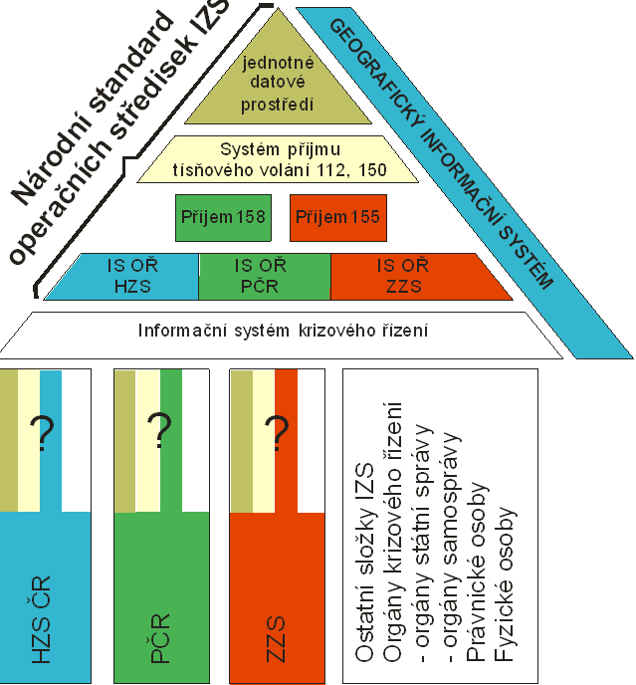

Krajské standardizované projekty hasičských záchranných sborů krajů a Centrální standardizovaný projekt Ministerstva vnitra-generálního ředitelství Hasičského záchranného sboru České republiky byly zaměřeny na vybudování nebo zlepšení informačního systému operačního střediska s cílem zajistit provoz informačních a komunikačních sítí a služeb Hasičského záchranného sboru České republiky a dosáhnout dokonalého propojení všech základních složek integrovaného záchranného systému mezi sebou bez ohledu na jejich lokaci a tak zajistit vysokou akceschopnost a interoperabilitu.
Základním výstupem projektu Národní informační systém integrovaného záchranného systému je vytvoření sjednocující technologické platformy pro systémovou výměnu dat mezi základními složkami integrovaného záchranného systému. Dále zefektivnění příjmu tísňového volání občanů a zrychlení doby odezvy základních složek integrovaného záchranného systému na tísňové volání.
Níže uvedené projekty programu IS IZS byly připraveny a realizovány v letech 2010 – 2015 se spolufinancováním ze strukturálních fondů Evropské unie, konkrétně z Integrovaného operačního programu prostřednictvím Evropského regionálního rozvojového fondu.
Název projektu | Registrační číslo projektu | Příjemce dotace z Integrovaného operačního programu
Národní informační systém integrovaného záchranného systému | CZ.1.06/3.4.00/11.07071 | Ministerstvo vnitra-generální ředitelství Hasičského záchranného sboru České republiky
Centrální standardizovaný projekt generálního ředitelství Hasičského záchranného sboru České republiky | CZ.1.06/3.4.00/11.07834 | Ministerstvo vnitra-generální ředitelství Hasičského záchranného sboru České republiky
Krajský standardizovaný projekt Hasičského záchranného sboru Středočeského kraje | CZ.1.06./3.4.00/11.07810 | Hasičský záchranný sbor Středočeského kraje
Krajský standardizovaný projekt Hasičského záchranného sboru Jihočeského kraje | CZ.1.06./3.4.00/11.07793 | Hasičský záchranný sbor Jihočeského kraje
Krajský standardizovaný projekt Hasičského záchranného sboru Plzeňského kraje | CZ.1.06./3.4.00/11.07789 | Hasičský záchranný sbor Plzeňského kraje
Krajský standardizovaný projekt Hasičského záchranného sboru Karlovarského kraje | CZ.1.06./3.4.00/11.07768 | Hasičský záchranný sbor Karlovarského kraje
Krajský standardizovaný projekt Hasičského záchranného sboru Ústeckého kraje | CZ.1.06./3.4.00/11.07761 | Hasičský záchranný sbor Ústeckého kraje
Krajský standardizovaný projekt Hasičského záchranného sboru Libereckého kraje | CZ.1.06./3.4.00/11.07820 | Hasičský záchranný sbor Libereckého kraje
Krajský standardizovaný projekt Hasičského záchranného sboru Královéhradeckého kraje | CZ.1.06./3.4.00/11.07811 | Hasičský záchranný sbor Královéhradeckého kraje
Krajský standardizovaný projekt Hasičského záchranného sboru Pardubického kraje | CZ.1.06./3.4.00/11.07812 | Hasičský záchranný sbor Pardubického kraje
Krajský standardizovaný projekt Hasičského záchranného sboru Kraje Vysočina | CZ.1.06./3.4.00/11.07780 | Hasičský záchranný sbor Kraje Vysočina
Krajský standardizovaný projekt Hasičského záchranného sboru Jihomoravského kraje | CZ.1.06./3.4.00/11.07817 | Hasičský záchranný sbor Jihomoravského kraje
Krajský standardizovaný projekt Hasičského záchranného sboru Zlínského kraje | CZ.1.06./3.4.00/11.07769 | Hasičský záchranný sbor Zlínského kraje
Krajský standardizovaný projekt Hasičského záchranného sboru Olomouckého kraje | CZ.1.06./3.4.00/11.07760 | Hasičský záchranný sbor Olomouckého kraje
Krajský standardizovaný projekt Hasičského záchranného sboru Moravskoslezského kraje | CZ.1.06./3.4.00/11.07821 | Hasičský záchranný sbor Moravskoslezského kraje

Více o projektech programu IS IZS:
http://www.hzscr.cz/clanek/jednotna-uroven-informacnich-systemu-operacniho-rizeni-a-modernizace-technologii-pro-prijem-tisnoveho-volani-zakladnich-slozek-integrovaneho-zachranneho-systemu-402999.aspx
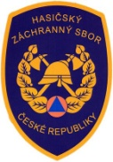
http://is-izs.izscr.cz/

Více o Integrovaném operačním programu:
www.strukturalni-fondy.cz/iop
​www.kvalitazivota.eu

